בס"ד
שם: ____________
ציון: ____________
מבחן: פרשת נשא פרקים ה-ז
כל תשובה נכונה שווה 10 נקודות
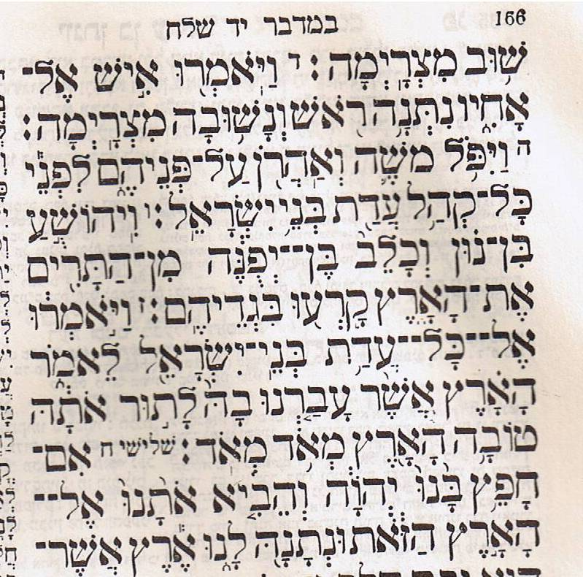
חלק א' - שאלות כלליות
- א. הקף בעיגול את שם החומש.
ב. הקף במלבן את שם הפרשה.
ג. מתח קו תחת אותיות הפרק.
- הקף בעיגול את ארבע האתנחתאות שבצילום הזה.
- עיין בצילום מתוך החומש. מה פירוש המילה "שלישי" שבשורה האחרונה? ___________________ __________________________

- העתק את המשפט הבא בכתב רגיל:
אברה קדברה ציגלה פיגלה. הוקוס פוקוס. אליק בליק בום. שב ותתפוצץ. ________________________________________________________________________________________________________________
חלק ב' - שאלות על התוכן
ענה על 6 שאלות מחלק ב'.
- מחנה בני ישראל היה מורכב משלוש מחנות אחד בתוך השני. כתוב את שם המחנה בכל ריבוע:

מחנה ____________

מחנה _________

מחנה ______
- איפה מותר למצורע להיות? צייר עיגול וכתוב בתוכו את המילה "מצורע" במקום הנכון.

- פרשת הסוטה: איזה משקה צריכה האישה הסוטה לשתות? מה יקרה לאשה אם היא חטאה?
__________________________________________________________
__________________________________________________________ __________________________________________________________
- פרשת הנזיר: מה האיסורים העיקריים שיש לנזיר? _________________ ________________________________________________________________________________________________________________
- איך אדם נהיה נזיר? ______________________________________
- ברכת כהנים: מה עושים הכהנים עם הידיים בזמן ברכת הכהנים? ________________________________________________________________________________________________________________
- חנוכת המשכן: מה עשו הנשיאים לכבוד חנוכת המשכן? _____________ מי הביא את הקורבן הגדול ביותר? ______________________________

